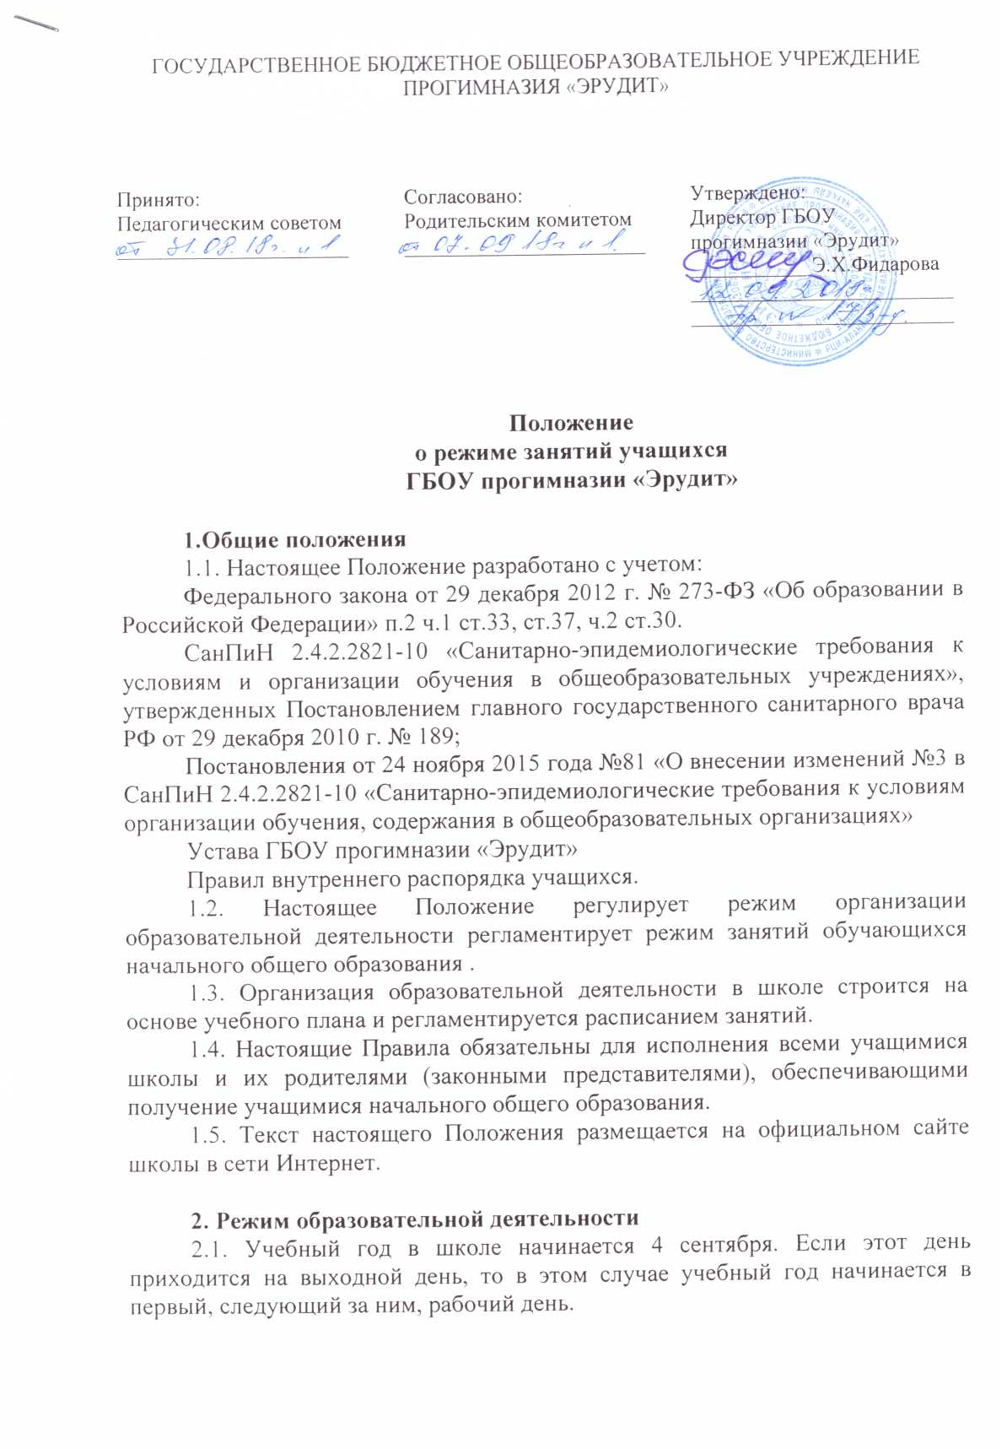

2.2. Продолжительность учебного года:
в первом классе – 33 учебные недели, в середине III четверти предусмотрены недельные каникулы (в феврале месяце); во 2,3,4- ом классах – 34 учебные недели.
2.3. Учебный год составляют учебные периоды: четверти. Решение о переходе на другие периоды обучения производится по решению Управляющего Совета. Количество четвертей -4.
2.4. Обучение в школе ведется:
в 1-4-х классах по 5-ти дневной учебной неделе;
максимальная допустимая недельная нагрузка составляет:
в 1 классе – 21 час;
во 2-3 классах – 23 часа;
в 4 классе – 24 часа.
В 1 – 4 классах предусмотрена внеурочная деятельность не более 10 часов в неделю.
2.6. Продолжительность уроков во 2–4-х классах составляет 40 минут
2.7. В соответствии с требованиями «Санитарно-эпидемиологических правили нормативов СанПиН 2.4.2.2821-10», Постановлением от 24 ноября 2015 года №81 «О внесении изменений №3 в СанПиН 2.4.2.2821-10 «Санитарно-эпидемиологические требования к условиям организации обучения, содержания в общеобразовательных организациях» для облегчения процесса адаптации детей к требованиям общеобразовательного учреждения в 1-х классах применяется ступенчатый метод постепенного наращивания учебной нагрузки:
сентябрь, октябрь - 3 урока в день по 35 минут каждый;
ноябрь-декабрь – 4 урока в день по 35 минут каждый;
январь - май – 4 урока в день по 40 минут каждый.
середине учебного дня проводится динамическая пауза продолжительностью 40 минут (после 2 урока).
2.8. Учебные занятия в школе начинаются в 8 часов 30 минут.
2.9. После каждого урока учащимся предоставляется перерыв не менее 10 минут.
2.10.Расписание уроков:
1 класс (сентябрь-декабрь)
1 урок: 8.30. – 9.05
2 урок: 9.25. – 10.00
3 урок: 10.20 – 10.55
урок: 11.10.- 11.45
урок:12.10 – 12.45
класс (январь-май)
урок: 8.30. – 9.10
урок: 9.25. – 10.05
урок: 10.20 – 11.00
урок: 11.10.- 11.50
урок: 12.10 – 12.50

2– 4 классы
1урок: 8.30. – 9.10
2урок: 9.20. – 10.00
3урок: 10.15 – 10.55
4урок: 11.05.- 11.45
5урок: 11.55 – 12.35

2.10. Количество часов, отведённых на освоение обучающимися учебного плана школы, состоящего из обязательной части и части, формируемой участниками образовательного процесса, не должно в совокупности превышать величину недельной образовательной нагрузки, установленной действующими санитарными нормами и правилами.
2.11. Учебная недельная нагрузка распределяется равномерно в течение учебной недели, при этом объем максимальной допустимой нагрузки в течение дня составляет:
для обучающихся 1-х классов по 4 урока и 1 раз в неделю - 5 уроков за счет урока физической культуры;
для обучающихся 2 - 4-х классов - не более 5 уроков.
целью профилактики утомления, нарушения осанки, зрения обучающихся на уроках проводятся физкультминутки и гимнастика для глаз. Обязательные требования к организации образовательного процесса в 1 -х классах - организация облегченного учебного дня в середине учебной недели; организация в середине учебного дня динамической паузы продолжительностью не менее 40 минут; обучение без домашних заданий и балльного оценивания знаний обучающихся, 1 час занятий в школьном плавательном бассейне.
2.12. Для профилактики переутомления обучающихся в учебном графике предусмотрено равномерное распределение периодов учебного времени и каникул.
2.13. Расписание уроков составляется в соответствии с гигиеническими требованиями к расписанию уроков с учетом дневной и недельной умственной работоспособности обучающихся и шкалой трудности учебных предметов.
2.14. При составлении расписания уроков чередуются различные по сложности предметы в течение дня и недели: для обучающихся начальных классов основные предметы (математика, русский и иностранный язык, окружающий мир) чередуются с уроками музыки, изобразительного искусства, технологии, физической культуры.
2.15. В Школе установлены следующие основные виды учебных занятий: урок, практическая работа, экскурсия.
2.16. При проведении занятий по иностранному языку во 2 – 4-х классах допускается деление класса на две группы при наполняемости более 25 человек.
При наличии необходимых условий и средств возможно деление на группы классов с меньшей наполняемостью.
2.17. В начальных классах плотность учебной работы обучающихся на уроках по основным предметам не должна превышать 80%. С целью профилактики утомления, нарушения осанки, зрения обучающихся на уроках проводятся физкультминутки и гимнастика для глаз при обучении письму, чтению, математике.
2.18. Для обучающихся 1-х классов наиболее сложные предметы проводятся на 2-м уроке; 2-4 классов – 2-3-м уроках.
2.19. В начальных классах сдвоенные уроки не проводятся.
2.20. В течение учебного дня не следует проводить более одной контрольной работы. Контрольные работы рекомендуется проводить на 2-4 уроках.
2.21. Расписание уроков составляется отдельно для обязательных, кружковых занятий, внеурочной деятельности.
2.22. Объем домашних заданий (по всем предметам) должен быть таким, чтобы затраты времени на его выполнение не превышали (в астрономических часах): во 2-3 классах – 1,5 часа, в 4 - ом классе - 2 часа.
2.23. С целью профилактики утомления, нарушения осанки, зрения обучающихся на уроках в школе проводятся физкультминутки, динамические паузы и гимнастика для глаз, занятия в школьном плавательном бассейне. В оздоровительных целях в школе создаются условия для удовлетворения биологической потребности обучающихся в движении. Эта потребность может реализовываться посредством ежедневной двигательной активности обучающихся: - введение 3 часа физической культуры (Письмо Министерства образования и науки РФ от 08.10.2010 г. № ИК-1494/19):
- спортивные кружки, секции, внеурочные занятия; - 1 час занятий в плавательном бассейне; -физкультминутки на уроках;
- подвижные перемены;
- внеклассные спортивные занятия и соревнования;
- Дни здоровья; - прогулка на свежем воздухе.
2.24. Продолжительность непрерывного использования компьютера с жидкокристаллическим монитором на уроках составляет: для учащихся для учащихся 3 - 4 классов - не более 25 минут.
2.25. Непрерывная продолжительность работы обучающихся непосредственно с интерактивной доской на уроках в 1 - 4 классах не должна превышать 5 минут. Суммарная продолжительность использования интерактивной доски на уроках в 1 - 2 классах составляет не более 25 минут, 3 - 4 классах - не более 30 минут при соблюдении гигиенически рациональной организации урока (оптимальная смена видов деятельности, плотность уроков 60 - 80%, физкультминутки).
Целью профилактики утомления обучающихся не допускается использование на одном уроке более двух видов электронных средств обучения.

3. Режим каникулярного времени.
3.1.Продолжительность каникул в течение учебного года составляет не менее 30 календарных дней.
3.2. Продолжительность летних каникул составляет не менее 8 недель.
3.3.Для обучающихся в первом классе устанавливаются в течение года дополнительные недельные каникулы: в середине III четверти.
3.4. При обучении по четвертям после каждого учебного периода следуют каникулы
(четверти чередуются с каникулами):
Продолжительность четвертей:
четверть: 9 недель
четверть: 7 недель
четверть:10 недель (1 класс – 9 недель)
четверть: 8 недель
Итого: 2,3,4 классы- 34 учебных недели, 1 класс - 33 учебных недели.
Продолжительность каникул:
Осенние каникулы: 7 дней
Зимние каникулы: 14 дней
Весенние каникулы: 9 дней
Летние каникулы: 13 недель/93 дня
3.5. Продолжительность учебного года, каникул устанавливается учебным графиком. Учебный график разрабатывается образовательной организацией самостоятельно, согласуется с председателем первичной профсоюзной организации, утверждается приказом директора школы.
3.6. График каникул может изменяться в связи с погодными условиями по решению педагогического Совета школы.

4. Режим внеурочной деятельности.
4.1. Режим внеурочной деятельности регламентируется расписанием работы творческих объединений, спортивных секций, детских общественных объединений, организаций дополнительного образования, действующих на базе школы.
4.2. Время проведения экскурсий, выходов с детьми на внеклассные мероприятия устанавливается в соответствии с календарно-тематическим планированием и планом воспитательной работы.
Выход за пределы школы разрешается только после издания соответствующего приказа директора школы. Ответственность за жизнь и здоровье детей при проведении подобных мероприятий несет учитель, воспитатель, учитель, назначенный приказом директора.
4.3. Продолжительность занятий внеурочной деятельности зависит от модели организации внеурочной деятельности и регулируется Санитарно-эпидемиологическими правилами и нормативами: СанПиН 2.4.2.2821-10 «Санитарно-эпидемиологические требования к условиям и организации обучения в общеобразовательных учреждениях» (утверждены Постановлением Главного государственного санитарного врача Российской Федерации от 29 декабря 2010 г. N 189, зарегистрированы в Минюсте России 3 марта 2011 г., регистрационный номер 19993) (раздел X).
4.4. Работа творческих объединений проводится по расписанию, утвержденному директором школы.
4.5. Между началом внеурочных занятий и последним уроком обязательных занятий устраивается перерыв продолжительностью в 45 минут.
4.6. Количество часов факультативных, групповых и индивидуальных занятий не должно превышать максимального объёма допустимой образовательной нагрузки.
4.7. При проведении внеурочных занятий продолжительностью более 1 академического часа организуются перемены – 10 минут для отдыха со сменой вида деятельности.
4.8. В группе продленного дня продолжительность прогулки для младших школьников должна составлять не менее 2 часов. Двигательная активность на воздухе должна быть организована в виде подвижных и спортивных игр. В режиме групп продлённого дня должны обязательно предусматриваться: питание, прогулка, самоподготовка, кружковая работа и проведение физкультурно-оздоровительных мероприятий.

5. Режим проведения промежуточной и итоговой аттестации
5.1.Оценка индивидуальных достижений обучающихся осуществляется по окончании каждого учебного периода:
1 классов - по итогам учебного года (безотметочное обучение);
2-4 классов – по итогам четвертей, учебного года (балльное оценивание);
5.2. Промежуточная аттестация в переводных 2-4 классах проводится в мае текущего года без прекращения образовательного процесса в соответствии с Уставом, решением педагогического Совета и соответствующими локальными актами школы.
5.3. Перерыв между проведением контрольных работ должен быть не менее 2 дней.

6. Занятость обучающихся в период летнего (весеннего) отдыха и оздоровления
6.1. Оздоровительная (летняя и (или) весенняя) кампания проводится с целью оздоровления обучающихся, воспитания у них трудолюбия, любви к окружающей среде, формирования здорового образа жизни и обеспечения занятости детей в каникулярное время, профилактики правонарушений среди несовершеннолетних.
6.2. В период проведения оздоровительной кампании в Школе функционирует оздоровительный лагерь с дневным пребыванием детей 9летний период).

7. Режим работы в актированные дни
7.1. В актированный день деятельность школы осуществляется в соответствии с утвержденным режимом работы, деятельность педагогических работников — в соответствии с установленной учебной нагрузкой, расписанием учебных занятий.

7.2. В период установления карантина (приостановление образовательного процесса) администрация школы имеет право проводить обучение дистанционно с разработкой порционного домашнего задания
7.3. Решение о возможности непосещения обучающимся школы в актированный день принимают родители (законные представители).
7.4. В случае отсутствия обучающегося на учебных занятиях в актированный день, он самостоятельно выполняет задания, получая их от классного руководителя (учителя-предметника) в различной форме (СМС-сообщения, электронная почта), через дистанционное обучение.

